# 品牌推广管理后台

## 表设计

### brand_contract

品专表

|  |  |  |  |
| --- | --- | --- | --- |
| 字段 | 类型 | 备注 | 取值说明 |
| id | int(10) | 唯一的自增主键 | 对应关键词和杂质词表的contract_id |
| userid | bigint(20) | 用户id |  |
| start_time | timestamp | 开始时间 |  |
| end_time | timestamp | 结束时间 |  |
| create_userid | bigint(20) | 创建用户id |  |
| create_time | timestamp | 录入时间 |  |
| modify_userid | bigint(20) | 修改用户id |  |
| modify_time | timestamp | 最近修改时间 |  |
| contract_no | varchar (128) | 合同编号 | 线上数据为null |
| logic_state | int | 是否逻辑删除 | 0表示未删除，1表示删除 |
| review_state | int | 审核状态 | 0表示正常，1表示审核中，2表示作废 |
| amount | bigint(20) | 合同金额 | 存储为分 |
| ~~is_locked~~ | ~~tinyint(1)~~ |  | 之前是对合同的锁定，当设置为1时，表示合同不可编辑，目前废弃掉 |
| is_paused | int | 是否暂停 | 0表示没有暂停，1表示暂停 |
| completed_payment | int | 客户的付款状态 | 0表示没有付款，1表示付款了一部分，2表示完成付款，在accountant中的cpt管理中会用到 |
| 索引： | | | |

### brand_keyword

品专关键词

|  |  |  |  |
| --- | --- | --- | --- |
| 字段 | 类型 | 备注 | 取值说明 |
| id | int(10) | 唯一的自增主键 |  |
| contract_id | int (10) | 品专id |  |
| keyword | varchar(64) | 关键词 |  |
| create_time | timestamp | 创建时间 |  |
| 索引：key idx_contractid(contract_id) | | | |

### brand_extword

杂质词的英文表述

|  |  |  |  |
| --- | --- | --- | --- |
| 字段 | 类型 | 备注 | 取值说明 |
| id | int(10) | 唯一的自增主键 |  |
| contract_id | int (10) | 品专id |  |
| word | varchar(32) | 杂质词 |  |
| create_time | timestamp | 创建时间 |  |
| 索引： | | | |

### brand_idea

|  |  |  |  |
| --- | --- | --- | --- |
| 字段 | 类型 | 备注 | 取值说明 |
| id | int(10) | 唯一的主键 |  |
| contract_id | int(10) | 品专id |  |
| title | varchar(128) | 词包名称 | content中已经包含是否有必要冗余出来  “花千骨手游”→<span></span> |
| marked_red | varchar(128) | 标红 |  |
| show_url | varchar(128) | 显示网址 | 同上 |
| click_url | varchar(1024) | 目标网址 | 同上 |
| logic_state | Int | 是否逻辑删除 | 0表示未删除，1表示删除 |
| review_state | int | 审核状态 | 0表示正常生效、1表示更新审核中、2表示更新被拒绝；由admin提交的物料无需审核 |
| content | varchar(8192) | 创意内容 | json格式字符串，包含样式类型property，json中的每个property要与前端协商，从而渲染前端的模板；json串中包含了title属性，“标红”固定。不再冗余title，show_url和click_url，即通用的字段不冗余 |
| deploy_state | tinyint(1) | 发布环境 | 0表示未发布，1表示测试环境，2表示线上环境 |
| 索引： | | | |

### brand_style_template

|  |  |  |  |
| --- | --- | --- | --- |
| 字段 | 类型 | 备注 | 取值说明 |
| id | int(10) | 唯一的主键 |  |
| style_name | varchar(32) | 样式名称 |  |
| style_type | int | 样式类型 |  |
| 索引： | | | |

### brand_style _resource

目前将文本物料和图片都当做样式的资源，并没有分成两张表，这里讨论一下，excel中的字段如何与表中的字段对应起来

|  |  |  |  |
| --- | --- | --- | --- |
| 字段 | 类型 | 备注 | 取值说明 |
| id | int(10) | 唯一的主键 |  |
| template_id | int(10) | 关联的模板id |  |
| property | varchar(64) | 创意中字段名称 | 英文形式的名称，系统中数据流转使用的属性 |
| property_label | varchar(64) | 创意中字段名称的中文形式 | 该描述与excel中的字段描述一致 |
| r_index | int | 文本物料在excel中的行索引 | 非excel中的物料取值-1 |
| c_index | int | 文本物料在列中的行索引 | 非excel中的物料取值-1 |
| resource_type | int | 样式资源类型 | 0表示文本物料（即excel中的物料），1表示图片物料 |
| rules | varchar(1024) | 该字段对应的校验规则 | json格式字符串，json中的每个property都具有明确的含义，比如maxlength，size等等 |
| 索引： | | | |

## Excel读取

采用apache poi解析物料文件

## 物料校验及入库



关于校验的rules：

required：是否必填

max_len：文本最大长度

min_len：文本最小长度

高级tab样式中，这种规则不好处理

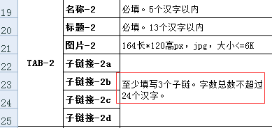

pic_max_size：图片文件最大大小

pic_format：图片格式

pic_width：图片宽度

pic_height：图片高度

必须包含搜索核心词、必须是专区核心词，这种规则如何校验

不用校验

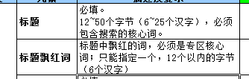

初始下载次数应该如何填写，示例中显示的是21.3万下载

游戏包大小可否只填写数值，因为一般手机游戏都是MB表示大小

不用校验

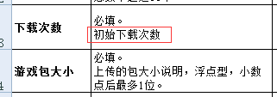

## 给项铮提供的http接口

系统为项铮提供品专数据的xml形式，保证项铮在检索端完成上线工作。我们要给项铮提供的是全量的、审核状态正常的、当前时间在起止时间范围内（即处于有效期）的所有品专数据（品专，品专对应的关键词、杂质词、创意）

可以有两种方式实现：

1. 通过file-server：每隔15分钟，将文件写入10.99.20.39/serving/files，而该路径已经mount到了10.99.48.73/serving/files上（file-server部署在10.99.48.73上），通过修改file-server，我们可以让项铮访问file-server的某个链接下载文件。文件的保留时间为1个星期
2. 我们在admin中直接提供http接口给项铮

## 大体工作量

1. admin-web：本次开发主要修改的地方
2. financeaudit-web：由于brand表发生变化，financeaudit中cpt相关的都需要修改

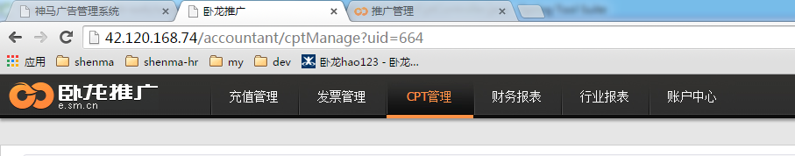

锁定功能不再提供？如何处理sc和品专共用的情况

1. 历史数据的迁移，tb_brand，tb_brand_keyword，tb_brand_stat
2. 数据迁移时保证品专id不变化
3. 新建一个cpt逻辑库，放sc和品专

Style_type对应一个check_rules（check_rule接口）：第一个是数据库中的default_check_rule，后面可以加入自定义的校验规则

**存疑**

1. 审核都有哪些？是否有关键词审核？词包询价的时候对关键词进行了审核，因此这里不需要考虑审核
2. 文本信息的校验规则有哪些？只是校验长度，还是引入正则等机制详细校验各类字符? 特殊字符后续提供一个校验表
3. 图片大小、长宽等是否有浮动范围？上下5%的浮动
4. 确认一下品专合同在哪里新建？就是admin中“新增品牌推广用户”,目前新增时没有填合同号，后续根据销售的规则补充上

文庆：

1. sc合同和品专合同是否应该放在一起
2. 图片上传怎么做？直接写还是通过taskdaemon中转